**КОМПОЗИЦИИ ЛИНЕЙНЫЕ И ЦВЕТОВЫЕ  
ПРЕДМЕТ ИЗ ГЕОМЕТРИЧЕСКИХ ФИГУР**

На занятии даются основы понятий об однофигурной и многофигурной композиции. Теория представлена достаточно сжато, так как пытаться освоить эту основополагающую тему без листа, карандаша и красок – бессмысленно. Даже при врожденном чувстве композиции необходим элементарный практикум, поэтому, сделав ряд обязательных упражнений, иллюстрирующих стержневые моменты теоретических выкладок, перейдем к закреплению навыков и развитию «внутреннего чутья» во всех последующих заданиях программы. Несмотря на то, что занятие рассчитано на 1 учебный день, в зависимости от ситуации оно может быть разбито на несколько.

**Материалы**: фломастеры, писчая бумага А-4, простые карандаши, ластик.

Этапы

**1.** Краткий курс теории композиции.

Ученику предлагается поместить единичный предмет, например яблоко на листе. Как правило, это выглядит следующим образом:

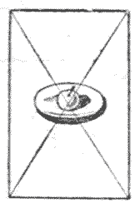

Такое расположение неверно. Восприятие картинной плоскости нашим глазом таково, что ***мы видим верхнюю половину листа большей, чем нижнюю,*** поэтому нарисованный в геометрическом центре предмет будет зрительно смещаться вниз и утяжелять его. Для достижения равновесия предмет обязательно нужно несколько сдвигать к верхней стороне листа.

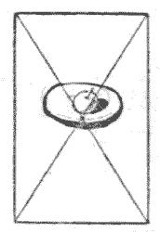

Кроме того, более значимой для нас является левая часть поля для рисования: мы читаем слева направо, осматриваемся и т.д. Соответственно, чтобы гармонизировать «недогруженность» правой стороны, яблоко требуется сместить вправо.

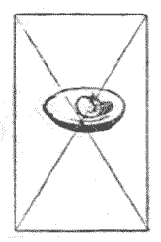

Однако не следует воспринимать указания дословно и помещать предмет в правом верхнем углу. Все сдвижки не высчитываются математически, а зависят от формы объекта, тонировки деталей, качественного предназначения. На «смотрящую» натуру правило «горизонтального смещения» вообще не распространяется: большее пространство оставляется с той стороны, куда «смотрит» предмет.

Многофигурная компоновка базируется на правилах однофигурной, но имеет свои особенности. Во-первых, у нее существует центр, вокруг которого и размещаются объекты, вписывающиеся в овал или уравновешенный треугольник. Во-вторых, предметы не «плавают» на листе, а объединены и взаимосвязаны.

|  |  |
| --- | --- |
| http://www.mochalova.ru/meth_artterapia/graph/urok04_ill004.gif | http://www.mochalova.ru/meth_artterapia/graph/urok04_ill005.gif |
| ***Яблоки объединены салфеткой*** | ***Яблоки взаимосвязаны*** |

**ЭТАПЫ ПОСТРОЕНИЯ КОМПОЗИЦИИ**

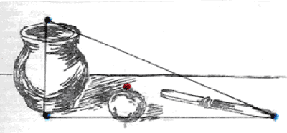

Композиция вписана в треугольник, левая часть которого ощутимо перевешивает правую. Равновесия относительно центра не получилось. К тому же предметы расположены в ряд по нижнему катету, что делает компоновку вялой.

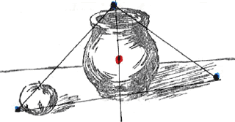

Попытка создать композицию с явной центральной осью тоже не удалась. Во-первых, симметричное осевое решение всегда скучно (хотя и правильно), а, во-вторых, в данном случае тень менее значима, чем яблоко. В итоге повторились все ошибки предыдущей постановки.

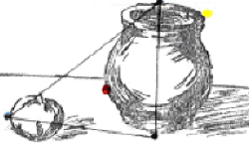

Стремление, пользуясь теорией, «нагрузить» правую сторону, отрезав край листа, привела в результате к ее перегруженности.

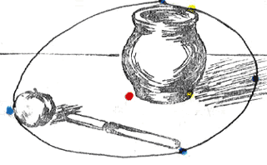

Добавив нож и разбив тем самым монотонную линию низа композиции, удалось вписать предметы в приблизительный овал, но при этом образовались две разобщенные группы: яблоко с ножом и горшок с тенью, никак не связанные между собой.

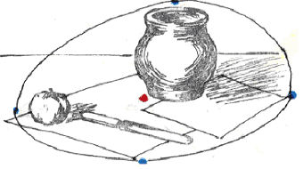

Объединить объекты возможно с помощью двух салфеток (скатерти со складками, узкого обвивающего полотенца) или введения других добавочных предметов, не слишком перегружая постановку. Дополнительные линии сделали работу более напряженной, связанной и гармоничной.

ПРИМЕР КОМПОЗИЦИИ, ВПИСАННОЙ В УРАВНОВЕШЕННЫЙ ТРЕУГОЛЬНИК

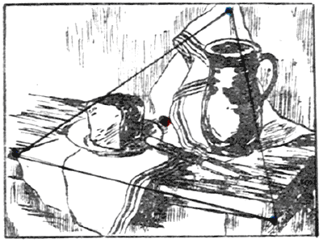

Все значимые точки компоновки (углы треугольника) уравновешивают друг друга относительно центра листа, являющегося одновременно приблизительным центром композиции и треугольника. То есть, нет явного стремления к опрокидыванию треугольника в ту или другую сторону. Кроме того, рисунок отвечает и основным теоретическим правилам: облегченный низ – условная сдвижка вверх, ненагруженная, высветленная правая сторона – условная сдвижка влево.

Итак, после всего вышесказанного и увиденного, становится очевидно, что все манипуляции с композицией локальны и интуитивны: правила существуют как факт, но пользуется ими ученик по собственному усмотрению, полагаясь на свое внутреннее чувство гармонии и равновесия. Именно поэтому так важны практические упражнения, развивающие эти умения. Следует также отметить, что изучаются академические приемы компоновки, которые при достаточном уровне подготовки могут умышленно нарушаться автором для усиления эмоционального воздействия работы, как, например, в ряде импрессионистических произведений.

**2.** Практические занятия.

Задание 1  
«Линейная композиция»

Этапы

**1.** Создать композицию, элементами которой являются три вида геометрических фигур: прямоугольник (квадрат), круг, треугольник и заключить их в произвольную рамку, учитывая все вышеизложенные правила. При этом должны применяться «активные пере сечения» и не допускаться «поцелуи». Также ограничивающая линия одной фигуры не может быть продолжением стороны другой. Желательно не «сажать» элементы на одном уровне, в ряд. Рисунок в карандаше небольшого размера: не больше 1\2 листа А-4.

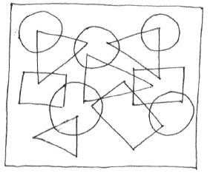

|  |  |  |
| --- | --- | --- |
| http://www.mochalova.ru/meth_artterapia/graph/urok04_ill013.gif | http://www.mochalova.ru/meth_artterapia/graph/urok04_ill014.gif | http://www.mochalova.ru/meth_artterapia/graph/urok04_ill015.gif |
| ***«Неактивное пересечение»*** | ***«Поцелуй»*** | ***«Совмещение сторон»*** |

**2.** Обсудить работу и, если композиция не уравновешена, совместно исправить ее. При необходимости задание повторить.

|  |  |  |
| --- | --- | --- |
| **Вариант 1** | **Вариант 2** |  |
| http://www.mochalova.ru/meth_artterapia/graph/urok04_ill016.gif | http://www.mochalova.ru/meth_artterapia/graph/urok04_ill017.gif | http://www.mochalova.ru/meth_artterapia/graph/urok04_ill018.gif |
| ***Удачная композиция*** | ***Неуравновешенная*** | ***Уравновешенная*** |

**3.** Разделить лист А-4 на 4 равные части от руки карандашом.

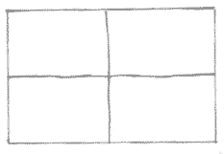

Вписать в каждую из полученных («заданных») рамок свою композицию из того же набора геометрических фигур, добиваясь их гармоничности. Если изначально работы получались удачными, то можно ограничиться тремя рисунками.

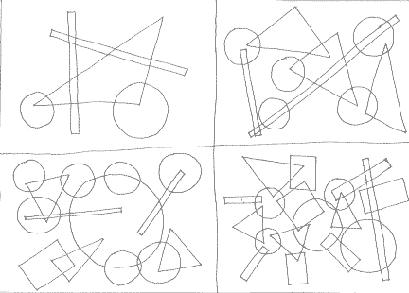

**4.** Рассмотреть композиции, откорректировать. Попросить ученика перерисовать, пропорционально увеличивая, понравившуюся ему работу на лист А-4, отметив, что рамка в два раза его меньше. Обвести фигуры по карандашному контуру так, чтобы пересекающиеся элементы были разных цветов, но общее тоновое решение получилось бы гармоничным. Например, избегать деления рисунка на правую «теплую» сторону и левую «холодную» и т. п. Это упражнение – первый шаг в развитии глазомера и в постижении азов построения. Необходимость соотносить элементы, вынужденные элементарные промеры оттачивают внимание и последовательность процессов исполнения. Требование рисовать без линейки развивает твердость руки.

ПРИМЕРЫ

|  |  |
| --- | --- |
| http://www.mochalova.ru/meth_artterapia/graph/urok04_ill021.gif | http://www.mochalova.ru/meth_artterapia/graph/urok04_ill022.gif |
| *Рисунок****Н.Ш.*** | *Рисунок****В.К.*** |

Задание 2  
«Цветовая композиция (линейная композиция с заливкой)»

Этапы

**1.** Взять выполненный в карандаше лист с четырьмя (тремя) композициями и выбрав любую, отличную от пропорционально увеличенной, обвести фломастерами фигуры по контуру.

**2.** Залить места пересечений или не вошедшие в пересечения части фигур одним из принадлежащих данным элементам цветов. Например, если оконтуренный красным треугольник наложен на желтую окружность, то пересечение будет либо желтым, либо красным. Если же пересечение остается бесцветным, то оставшиеся части круга и треугольника закрашиваются, соответственно, желтым и красным тоном.

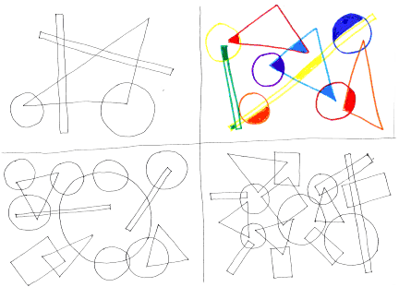

**3.** На световом столе, через стекло, на цветном ксероксе сделать копию обведенной пропорционально увеличенной работы.

**4.** Превратить копию линейной композиции в цветовую. При этом надо учитывать, что появляющиеся цветные пятна, располагаются и окрашиваются вариативно. В зависимости от выбранного расположения и тонировки заливаемых мест можно как «разрушить» гармонию первоначального линейного варианта, так и придать ему большую красочность и эмоциональность, сохранив равновесие форм. Иногда приходится сделать несколько работ, чтобы путем сравнения выбрать лучшую. Упражнение не только стимулирует композиционные навыки, но и оттачивает цветовосприятие.

ПРИМЕРЫ

|  |  |
| --- | --- |
| http://www.mochalova.ru/meth_artterapia/graph/urok04_ill024.gif | http://www.mochalova.ru/meth_artterapia/graph/urok04_ill025.gif |
| *Рисунок****Н.Ш.*** | *Рисунок****Н.Ш.*** |

Задание 3  
«Предмет из геометрических фигур»

Учитывая правила размещения единичного предмета на листе, требования к пересечениям и заливке придумать и изобразить предмет из стандартных геометрических фигур. Чаще всего рисуются животные – можно посмотреть формы и пропорции тел в иллюстрированной энциклопедии, обсудить, какая фигура подойдет для лапы или головы (начальная подготовка к освоению построения предметов), но не исключены кресла из треугольников и квадратов, деревья из кругов и т. д. В любом случае активизируется творческое мышление. Задание может быть четко определено преподавателем (птица из треугольников, машина из прямоугольников и кругов) или предложено учеником самостоятельно. Количество типов графических элементов и сами типы фигур либо задаются учителем, либо выбираются автором. Останавливаясь на том или ином варианте, арт-терапевт ориентируется на уровень подготовки, состояние и личностные характеристики пациента.

Этапы

1. Сделать карандашный эскиз предмета.
2. Проанализировать и откорректировать совместно с преподавателем.
3. Поместить на листе.
4. Обвести фломастером по контуру.
5. Выполнить заливку (возможны вариации).
6. Дать название или написать краткий текст.
7. Обсудить работу.

ПРИМЕРЫ

|  |  |
| --- | --- |
| http://www.mochalova.ru/meth_artterapia/graph/urok04_ill026.gif | http://www.mochalova.ru/meth_artterapia/graph/urok04_ill027.gif |
| *Рисунок****Н.Ш.*** *Птица из треугольников «Орел»* | *Рисунок****А.С.*** *Птица из треугольников «Петух»* |
| http://www.mochalova.ru/meth_artterapia/graph/urok04_ill028.gif | http://www.mochalova.ru/meth_artterapia/graph/urok04_ill029.gif |
| *Рисунок****Ж.К.******¹****Слон из треугольников, квадратов* | *Рисунок****А.О.*** *Черепаха из треугольников и прямоугольников* |

|  |
| --- |
| http://www.mochalova.ru/meth_artterapia/graph/urok04_ill030.gif |
| *Рисунок****А.О.*** *Олень из прямоугольников и треугольников* |

**¹**Рисунок «Слон» выделяется тем, что в нем просматривается как слон (на мой взгляд, с меньшим сходством), так и ослик, опустивший голову. Однако, если автор настаивает именно на таком видении животного, не стоит его разубеждать, заставлять переделывать. Лучше включить «слона» в последующие работы (например, в линейный натюрморт). Добиться сходства с натурой, а потом сравнить геометрический рисунок с вновь сделанным, обсудить и, возможно, повторить «геометрию».

ВАРИАНТЫ ГРАМОТНОГО РАЗМЕЩЕНИЯ ПРЕДМЕТА НА ЛИСТЕ

|  |  |
| --- | --- |
| http://www.mochalova.ru/meth_artterapia/graph/urok04_ill031.gif | http://www.mochalova.ru/meth_artterapia/graph/urok04_ill032.gif |
| *Рисунок****А.О.*** *Кошка из кругов* | *Рисунок****А.С.*** *Медведь из прямоугольников и кругов* |

**Домашнее задание**

1. Нарисовать линейную композицию с контурной обводкой фломастерами (1 лист формата А-4).
2. Нарисовать цветовую композицию, отличную от линейной (1 – 2 листа формата А-4).
3. Предмет из одного вида геометрических фигур, размещенный на листе А-4 (предлагается арт-терапевтом).
4. Предмет из 2 –3 видов геометрических фигур, размещенный на листе А-4 (предлагается арт-терапевтом).
5. Повторить теорию композиции.
6. Линейную композицию (можно с заливкой) выполнить двумя типами линий (1 лист формата А-4). Типы линий предлагаются арт-терапевтом с учетом качества их исполнения на соответствующем занятии: дополнительная проработка неудачно получающихся моментов. Интересными, нередко совсем непохожими получаются рисунки, сделанные на одной основе – пропорционально увеличенной композиции.

|  |  |  |
| --- | --- | --- |
| http://www.mochalova.ru/meth_artterapia/graph/urok04_ill033.gif | http://www.mochalova.ru/meth_artterapia/graph/urok04_ill034.gif | http://www.mochalova.ru/meth_artterapia/graph/urok04_ill035.gif |

Просвещенный читатель уже обратил внимание, что все рассмотренные выше упражнения базируются на авангардном направлении в искусстве начала 20 века – супрематизме. Конечно само течение намного глубже и сложнее, но к подробному изучению его мы вернемся в конце первого этапа в разделе «основные направления в изобразительном искусстве». Такое движение по витку спирали, начинающееся с «легкого погружения» в авангард, продолжающееся постижением с возрастающей степенью сложности реализма и заканчивающееся изучением абстрактного искусства, но на более высоком уровне, характерная особенность всего этапа. Техника реалистичного классического рисунка сложна, требует большой отдачи и, в общем-то, скучновата. К ней надо, во-первых, морально подготовиться, а, во-вторых, ее необходимо разбавлять эмоционально-творческими заданиями, что больше свойственно авангардным течениям, чем реалистичным. К тому же авангардное искусство более сложно для восприятия, чем понятный реализм. Готовиться к его приятию лучше постепенно, «вживаясь» в него через собственные работы. Тем не менее, вовсе не значит, что в результате все поголовно должны любить абстракцию. Нет! Но знать, понимать вкладываемые идеи – да. Немаловажен также и факт осознания учеником того, что он рисует не «детсадовские» кружочки-квадратики, а осваивает значимое направление в искусстве.